# UNIVERSIDAD TECNOLÓGICA DEL NORTE DE GUANAJUATO

Ingeniería en Desarrollo y Gestión de Software

# Unidad II.

**Programación orientada a objetos para videojuegos**

**Asignatura:**

Creación de Videojuegos

**PRESENTA**:

# Herrera Ramiro

**Grupo**:

GIDS5101-e

**A 03 de octubre del 2025**

**Dolores Hidalgo Cuna de la Independencia Nacional, Guanajuato.**

**TABLA DE CONTENIDO**

Tutorial 01 - 🛠 PROCEDIMIENTO - PASO A PASO 🛠 1

CONFIGURACIÓN INICIAL 1

CREACIÓN DE OBJETOS 3

TEORÍA: DISEÑO ENTIDAD-COMPONENTE 4

CONFIGURACIÓN DE SPRITES 4

EDITOR DE SPRITES 7

CREACIÓN DE ANIMACIONES 11

ANIMATOR CONTROLLER 14

PRUEBA Y AJUSTES 16

🎯 DESAFÍO FINAL 18

RESULTADO FINAL 21

Tutorial 01 - 🛠 PROCEDIMIENTO - PASO A PASO 🛠

CONFIGURACIÓN INICIAL

**Paso 1:** Crear un nuevo proyecto a través de Unity Hub. Seleccionar el número de versión más actual de acuerdo con las versiones instaladas en tu Unity Hub.

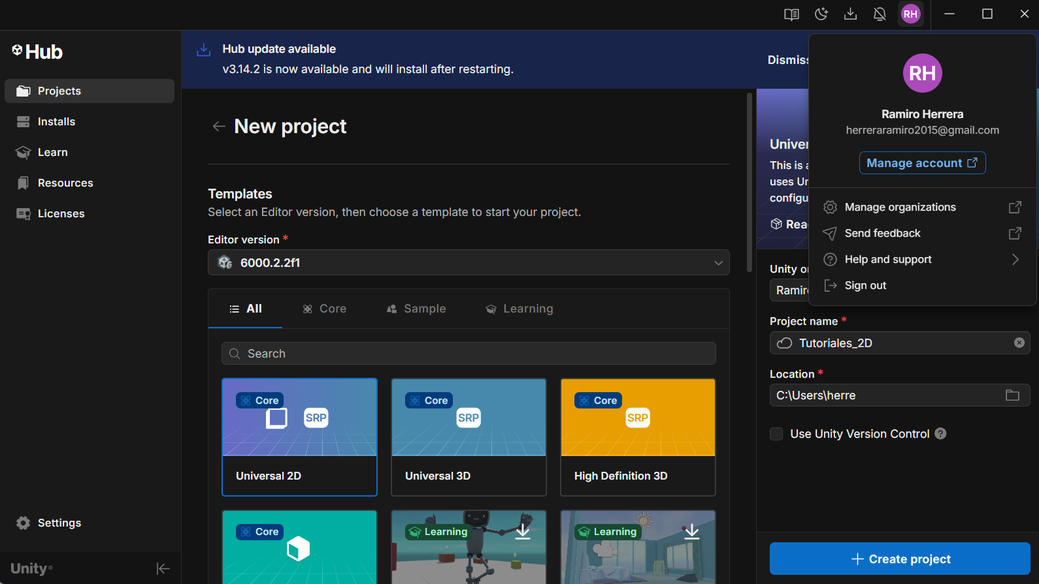

**Paso 2:** Una vez que aparezca el cuadro de diálogo, seleccionar la opción **2D RPG**, escribir un nombre **RPG** para el proyecto y la ruta para almacenarlo. Presionar el botón **CREATE** y esperar a que Unity cargue e inicialice el proyecto.

**Paso 3:** Crear la estructura de directorios tal y como se muestra:

Assets

├── Animations

│ ├── Animations

│ └── Controllers

├── Scenes

└── Sprites

├── Enemies

└── Player

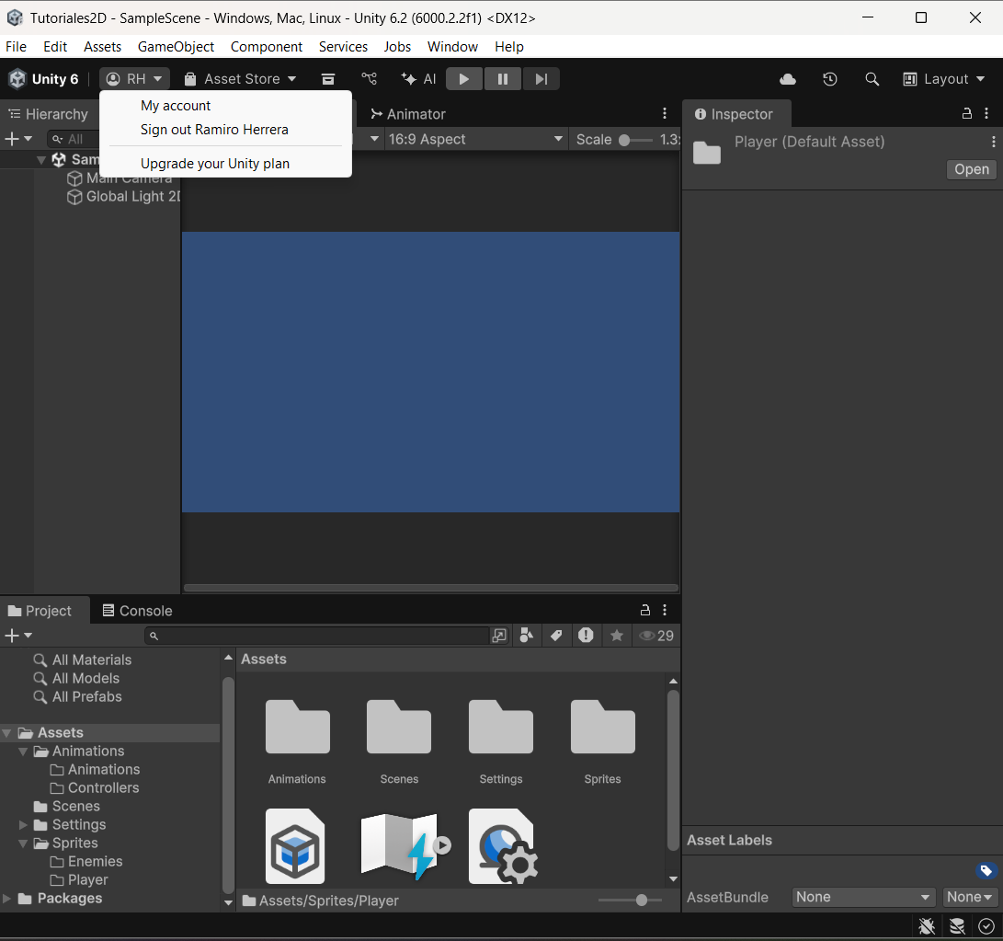

CREACIÓN DE OBJETOS

**Paso 4:** Abrir el IDE de Unity, crear dos objetos vacíos mediante la vista **Hierarchy** opción crear que se encuentra en la esquina superior izquierda. Renombrar los objetos como:

* **PlayerObject**
* **EnemyObject**

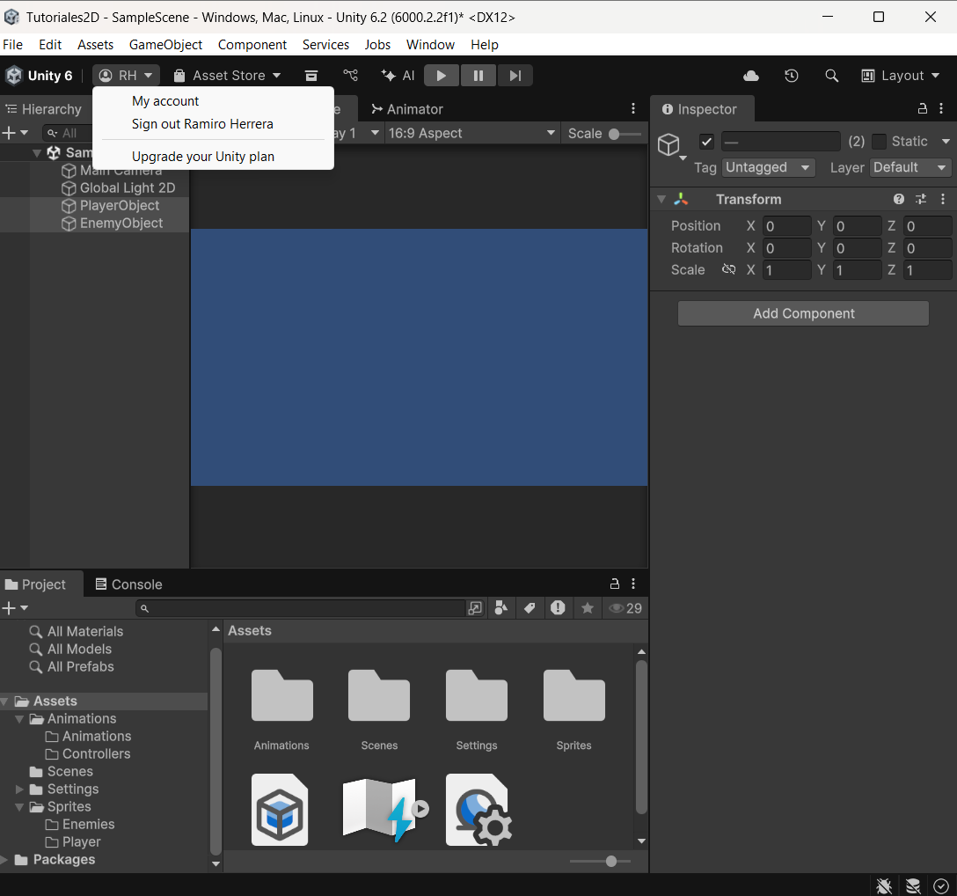

TEORÍA: DISEÑO ENTIDAD-COMPONENTE

**Paso 5:** Entender el concepto de "separación de intereses" y el patrón Entity-Component de Unity:

* **GameObject** = Entidad
* **Componentes** = Funcionalidades específicas
* Todo en una escena de Unity se considera un GameObject

**Paso 6:** Seleccionar el objeto PlayerObject dentro de la vista Hierarchy y observar los valores dentro de la vista Inspector.

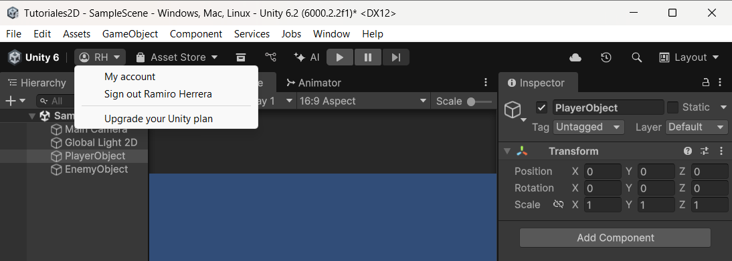

CONFIGURACIÓN DE SPRITES

**Paso 7:** Para el objeto PlayerObject seleccionar la opción **Add Component → Sprite Renderer**. Utilizar el mismo proceso para el objeto EnemyObject.

**Paso 8:** Guardar la escena como **LevelOne**, primeramente, crear un folder llamado **Scenes** y dentro de ella guardar.

**Paso 9:** Descargar el archivo de imágenes que viene junto al tutorial, seleccionar el archivo **Player.png**, **EnemyIdle_1.png**, **EnemyWalk_1.png** y arrastrarlos al folder correspondiente dentro de la carpeta sprites.

**Paso 10:** Cambiar las propiedades del objeto Player.png dentro de la vista Inspector:

* **Texture Type**: Sprite (2D and UI)
* **Sprite Mode**: Multiple
* **Pixels Per Unit**: 32
* **Filter Mode**: Point (no filter)
* **Compression**: None
* Hacer clic en **Apply**

EDITOR DE SPRITES

**Paso 11:** Ubicar la opción **Window → 2D → Sprite Editor** de la vista Inspector para dividir la hoja de sprites en individuales. Presionar el botón **Slice** y configurar las propiedades. Presionar **Apply** para aplicar el corte.

**Paso 12:** Hacer clic en el pequeño triángulo junto a la hoja de sprites del jugador para ver todos los sprites individuales extraídos.

**Paso 13:** Seleccionar el PlayerObject. En la vista Inspector, a la derecha de la propiedad Sprite hacer clic en el pequeño círculo y seleccionar un sprite para la vista Game.

**Paso 14:** Repetir el mismo proceso con EnemyIdle_1 y EnemyWalk_1 (configurar como Multiple y aplicar).

CREACIÓN DE ANIMACIONES

**Paso 15:** Expandir los sprites del Player haciendo clic en la pequeña flecha junto a él en la Vista de proyecto. Seleccionar los cuatro primeros sprites con **Ctrl + clic izquierdo** del ratón.

**Paso 16:** Arrastrar los sprites seleccionados sobre el objeto PlayerObject.

**Paso 17:** Guardar la animación en la carpeta **Animaciones** y nombrar como **player-walk-east**.

**Paso 18:** Seleccionar PlayerObject y observar la vista del Inspector. Verificar que tenemos dos componentes nuevos: **Sprite Renderer** y **Animator**.

**Paso 19:** Renombrar el controller como **PlayerController** y arrastrarlo a la carpeta **Animations/Controllers**.

ANIMATOR CONTROLLER

**Paso 20:** Hacer doble clic sobre **PlayerController** para que abra la ventana Animator.

**Concepto:** El controlador de animación mantiene un conjunto de reglas, llamada **máquina de estado**, que determina qué clip de animación se reproduce según el estado del jugador (caminar, atacar, inactivo, etc.).

**Paso 21:** Agregar el resto de las animaciones. Volver a la carpeta Sprites y seleccionar las animaciones y volverlas a arrastrar sobre el objeto PlayerObject:

* **player-walk-west** (siguientes cuatro animaciones)
* **player-walk-south** (siguientes dos animaciones)
* **player-walk-north** (siguientes dos animaciones)
* **player-idle** (siguientes dos animaciones)

PRUEBA Y AJUSTES

**Paso 22:** Seleccionar el objeto **Main Camera** y establecer la propiedad **size** a 1.

**Paso 23:** Presionar el botón **Play** para probar las animaciones.

**Paso 24:** Reducir la velocidad del jugador. Abrir la ventana Animator haciendo doble clic en PlayerObject Animator. Seleccionar la animación "player-walk-east" y cambiar el valor para **Velocidad** a **0.6**.

🎯 DESAFÍO FINAL

**Paso 25:** Crear y guardar las animaciones para nuestro EnemyWalk_1 y EnemyIdle_1. Cada una contiene cinco sprites cada una. Nombrar las animaciones:

* **enemy-walk-1**
* **enemy-idle-1**

**Paso 26:** Renombrar EnemyObject Animation Controller a **EnemyController** y moverlo a la subcarpeta **Animaciones/Controladores**.

**Paso 27:** Mover las animaciones enemigas a la subcarpeta **Animaciones/Animaciones**.

**Paso 28:** Crear, copiar o importar un personaje que tenga la función de enemigo y agregar animación en ventana Animator.

RESULTADO FINAL

